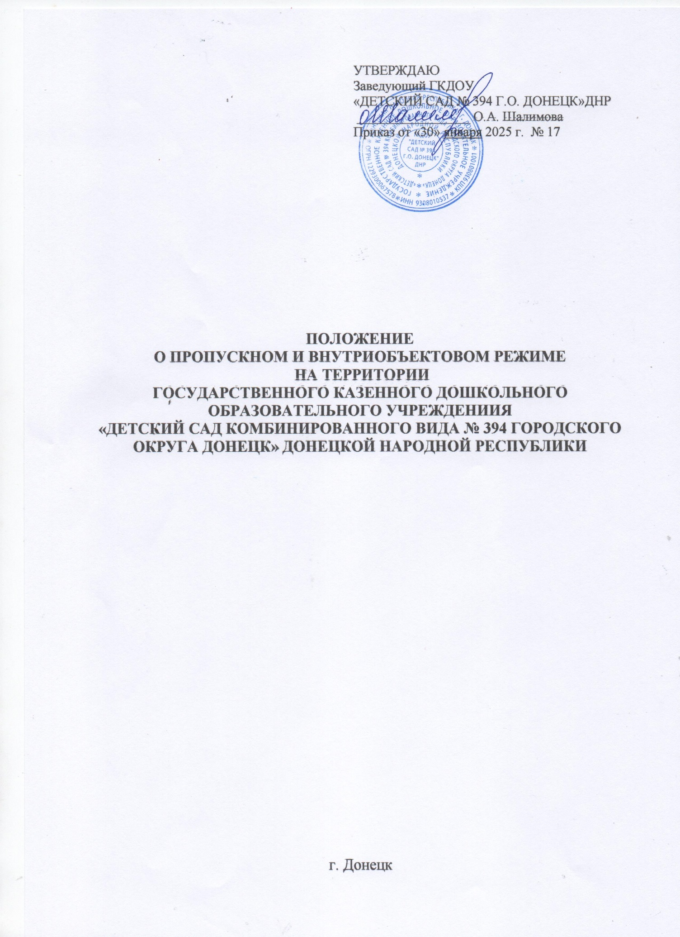

1. **ОБЩИЕ ПОЛОЖЕНИЯ**

Настоящим Типовым положением о пропускном и внутриобъектовом режиме на территории образовательной организации (далее - Положением) определяется организация и порядок осуществления пропускного и внутриобъектового режима в муниципальном образовательном учреждении, в целях обеспечения общественной безопасности, предупреждения возможных террористических, экстремистских акций и других противоправных проявлений в отношении воспитанников, педагогических работников и технического персонала, посетителей образовательного учреждения.

Пропускной режим устанавливает порядок прохода (выхода) воспитанников, педагогического, технического персонала, посетителей в здание образовательного учреждения, въезда (выезда) транспортных средств на территорию образовательного учреждения, вноса (выноса) материальных ценностей для исключения несанкционированного проникновения граждан, транспортных средств и проноса посторонних запрещенных предметов и веществ на территорию и в здания образовательного учреждения.

Внутриобъектовый режим устанавливается в целях обеспечения мероприятий и правил, выполняемых лицами, находящимися на территории и в здании образовательного учреждения, в соответствии с требованиями внутреннего трудового распорядка и комплексной безопасности образовательного учреждения (антитеррористической, пожарной).

Пропускной и внутриобъектовый режим утверждается руководителем образовательного учреждения. Организация, обеспечение и контроль за соблюдением пропускного и внутриобъектового режима возлагается на ответственное лицо, назначенного приказом руководителя, а его непосредственное выполнение - на сотрудника охраны (сотрудник ЧОО, сторож).

Требования настоящего положения распространяются в полном объеме на всех сотрудников образовательного учреждения, на воспитанников, родителей (законных представителей), посетителей и лиц, сопровождающих воспитанников - в части их касающихся. Данное положение доводится до всего педагогического и технического персонала образовательного учреждения, сотрудников охраны и прикомандированных работников образовательного учреждения под роспись.

* 1. Пропускной режим в образовательном учреждении устанавливает руководитель организации:
* *с понедельника по пятницу в учебное время сотрудником ЧОО :*

*с 7 ч. 00 мин. до 19 ч. 00 мин.;*

*сторожем с понедельника по воскресение:*

* *в ночное время с понедельника по пятницу: с 19 ч. 00 мин. до 07 ч. 00 мин.*
* *в выходные (суббота, воскресение) и праздничные дни:*

*с 07.00 до 07.00 следующего дня (24 часа)*

Для обеспечения пропускного режима устанавливается контрольно­ пропускной пункт (КПП) на центральном входе в образовательном учреждении.

Пропускной режим в учебное время осуществляется сотрудником ЧОО, дежурным администратором.

Сотрудник охраны осуществляет пропускной режим на основании списков педагогического и технического персонала, воспитанников.

1. **ОРГАНИЗАЦИЯ ПРОПУСКНОГО РЕЖИМА**
   1. Прием воспитанников, работников ГКДОУ «ДЕТСКИЙ САД № 394 Г.О.ДОНЕЦК» ДНР и посетителей.

Для обеспечения пропускного режима пропуск воспитанников, педагогического и технического персонала, посетителей, а также внос (вынос) материальных средств осуществляется через центральный (основной) вход, а в отдельных случаях через запасные выходы.

Запасные выходы (ворота) открываются только с разрешения руководителя (завхоза). На период открытия запасного выхода (ворот) контроль за ним осуществляет лицо, его открывающее. Категорически запрещён неконтролируемый проход лиц через запасные выходы (ворота).

Воспитанники допускаются в здание учреждения в установленное распорядком дня время, согласно утвержденным руководителем образовательного учреждения списков групп в присутствии воспитателей. Пропуск воспитанников в здание учреждения осуществляется через систему контроля доступа (СКУД) до начала учебных занятий.

Сотрудники образовательного учреждения допускаются в здание учреждения через СКУД по индивидуальным электронным картам (при наличии), предъявлении документа образца, установленного администрацией образовательного учреждения без записи в журнале регистрации посетителей или спискам сотрудников, утвержденным руководителем учреждения, при предъявлении удостоверения личности.

Вход воспитанников на учебные занятия, занятия кружков и секций.

Нахождение воспитанников в здании учреждения образования после окончания учебных занятий осуществляется с согласия родителей и под контролем воспитателей, педагога дополнительного образования.

Родители (законные представители) могут быть допущены в образовательное учреждение при предъявлении документа, удостоверяющего личность в неурочное время или время, указанное сотрудниками образовательного учреждения с обязательной регистрацией данных документа в журнале регистрации посетителей (паспортные данные, время прибытия, время убытия, к кому прибыл, цель посещения) и проверки наличия фамилии ребенка в списках групп. Сотрудник учреждения образования, пригласивший родителей, спускается на первый этаж, встречает и сопровождает посетителей.

Посещение родителями культурно-массовых - мероприятий (родительские собрания, утренники) осуществляется по списку, составленному и подписанному воспитателем с предъявлением родителями сотруднику охраны (сотруднику ЧОО, дежурному администратору) документа, удостоверяющего личность без регистрации данных в журнале учета посетителей.

В исключительных случаях родители (законные представители) допускаются в здание образовательного учреждения и во время занятий, но только после согласования своего посещения с администрацией учреждения образования (воспитателем).

В остальных случаях родители (законные представители) по всем вопросам, связанным с обучением и воспитанием своего ребенка, могут обратиться к педагогическим работникам образовательного учреждения в дни и часы, установленные для приема, либо по взаимной договоренности.

Родители (законные представители) при проходе в здание учреждения в любом случае называют сотруднику охраны свои фамилию, имя, отчество, фамилию своего ребенка, группу, в котором он воспитывается, и указывают лицо, к которому идут.

Должностные лица учреждения образования, педагогические работники, ответственные за проведение мероприятий (родительские собрания, утренники) обязаны предупредить сотрудника охраны о дате, времени, месте проведении мероприятия.

Пропуск посетителей в здание учреждения образования во время проведения учебных занятий допускается только с разрешения руководителя.

Передвижение посетителей по зданию образовательного учреждения осуществляется в сопровождении сотрудника учреждения или дежурного администратора.

Члены кружков, секций или другие группы воспитанников для проведения внеурочных мероприятий допускаются в образовательное учреждение по спискам, заверенным руководителем.

Лица, не связанные с образовательным процессом посещающие учреждение образования по служебной необходимости, пропускаются по предъявлению документа, удостоверяющего личность и по согласованию с руководителем, а в его отсутствие с лицом, исполняющим обязанности с записью в журнале регистрации посетителей и перемещаются по территории в сопровождении сотрудника учреждения или дежурного администратора.

Представители средств массовой информации допускаются на территорию учреждения образования на общих основаниях и перемещаются по зданию и территории в сопровождении представителей администрации учреждения.

При выполнении в образовательном учреждении строительных работ и ремонтных работ, допуск рабочих осуществляется по списку подрядной строительной организации, согласованному с руководителем учреждения образования, и в случае необходимости с обязательным уведомлением территориального подразделения полиции. В письменном виде информируются сотрудники ЧОО, оказывающие охранные услуги учреждению образования, о месте, виде и сроках проведения работ, им предоставляется список лиц, проводящих работы, список задействованных транспортных средств.

В нерабочее время, праздничные и выходные дни беспрепятственно допускается в образовательное учреждение только руководящий состав учреждения.

В случае прихода посетителя в неустановленное (несогласованное предварительно) время, сотрудник охраны выясняет личность пришедшего, цель визита и пропускает его в учреждение только с разрешения руководителя, лица отвечающего за антитеррористическую защищённость, дежурного администратора.

Посетители (посторонние лица) пропускаются в образовательное учреждение на основании паспорта или иного документа, удостоверяющего личность с обязательной фиксацией данных документа в журнале регистрации посетителей (паспортные данные, время прибытия, время убытия, к кому прибыл, цель посещения образовательного учреждения). После записи его данных в журнале регистрации, посетитель перемещается по территории образовательного учреждения в сопровождении дежурного педагогического работника или педагогического работника, к которому прибыл посетитель.

Запрещается пропускать в учреждение образования любых посетителей в случае их отказа назвать себя, представить документы, удостоверяющие личность или объяснить цель посещения.

Нахождение участников образовательного процесса на территории объекта после окончания учебной смены и рабочего дня без соответствующего разрешения руководства образовательного учреждения запрещается.

В случае возникновения конфликтных ситуаций, связанных с пропуском (проходом) посетителей или на территорию образовательного учреждения, отказом в проведении осмотра, сотрудники охраны действуют в соответствии с требованием настоящего Положения, с обязательным уведомлением руководителя учреждения, лица отвечающего за антитеррористическую защищённость, дежурного администратора.

* 1. Осмотр вещей посетителей

При наличии у посетителей ручной клади сотрудник охраны (сотрудник ЧОО) образовательного учреждения предлагает добровольно предъявить содержимое ручной клади.

В случае отказа - вызывается руководитель учреждения образования, сотрудник, отвечающий за антитеррористическую безопасность, посетителю предлагается подождать их у входа. При отказе предъявить содержимое ручной клади посетитель не допускается в образовательное учреждение.

В случае если посетитель, не предъявивший к осмотру ручную кладь, отказывается покинуть образовательное учреждение сотрудник охраны, дежурный администратор, оценив обстановку, информирует руководителя и действует по его указаниям, при необходимости вызывает наряд полиции, применяет кнопку экстренного вызова сотрудников полиции Росгвардии (ЧОО).

Крупногабаритные предметы, ящики, коробки проносятся в здание образовательного учреждения только после проведённого их осмотра, исключающего пронос запрещенных предметов (взрывчатые вещества, холодное и огнестрельное оружие, наркотические средства и т.п.), в противном случае их оставляют за пределами здания учреждения.

Любые материальные ценности выносятся из здания учреждения на основании служебной записки, подписанной завхозом учреждения и заверенной руководителем учреждения.

Данные о посетителях фиксируются в журнале регистрации посетителей.

Примерный Журнал регистрации посетителей

|  |  |  |  |  |  |  |  |  |  |
| --- | --- | --- | --- | --- | --- | --- | --- | --- | --- |
| № п/п | Дата посещения ОУ | Ф И О. посетителя | Документ, удостоверяющий личность | Время входа в ОУ | Время выхода из ОУ | Цель посещения | К кому из работников ОУ прибыл | Подпись охранника | Примечания (результат осмотра ручной клади) |
|  |  |  |  |  |  |  |  |  |  |
|  |  |  |  |  |  |  |  |  |  |
|  |  |  |  |  |  |  |  |  |  |

Примечание. Журнал регистрации посетителей заводится в начале календарного года (1 января) и ведется до окончания года (31 декабря). Журнал должен быть прошит, страницы в нем пронумерованы. На первой странице журнала делается запись о дате его заведения. Замена, изъятие страниц из журнала регистрации посетителей запрещены.

* 1. Пропуск автотранспорта

Въезд на территорию учреждения и парковка на территории частных автомашин запрещен (за исключением автомашин сотрудников).

Допуск автотранспортных средств на территорию осуществляется только с разрешения руководителя , завхоза на основании путевого листа и водительского удостоверения на право управления автомобилем.

Осмотр въезжающего автотранспорта на территорию образовательного учреждения и груза производится перед въездными воротами (шлагбаумом) (если имеется).

Приказом руководителя образовательного учреждения утверждается список автотранспорта, имеющего разрешение на въезд на территорию учреждения. Въезд автотранспорта, не предусмотренного списком, разрешается только с письменного разрешения руководителя (а в его отсутствие - завхозом).

Парковка автотранспорта, доставляющего материальные ценности, продукты питания осуществляется с запасного выхода с соблюдением всех мер безопасности и правил дорожного движения под контролем назначенного сотрудника.

Автотранспорт аварийных бригад, экстренных служб, правоохранительных органов допускается на территорию образовательного учреждения беспрепятственно, с немедленным докладом руководителю учреждения образования.

Автотранспорт, прибывающий на территорию для вывоза бытовых отходов (металлолома, макулатуры и др.) допускается с разрешения руководителя.

При допуске на территорию учреждения автотранспортных средств лицо, пропускающее автотранспорт обязано предупредить водителя и пассажиров о неукоснительном соблюдении мер безопасности при движении по территории, соблюдении скоростного режима и правил дорожного движения на территории.

В выходные, праздничные дни и ночное время допуск автотранспорта на территорию осуществляется с письменного разрешения руководителя или лица его замещающего с обязательным указанием фамилий ответственных, времени нахождения автотранспорта на территории учреждения, цели нахождения.

Пропуск автотранспорта на территорию объекта осуществляется после его осмотра лицом ответственным за пропуск автотранспорта, который назначается приказом руководителя образовательного учреждения.

Стоянка личного транспорта педагогического и технического персонала образовательного учреждения на его территории осуществляется только с разрешения руководителя учреждения и в специально оборудованном (отведенном) месте. После окончания рабочего дня и в ночное время стоянка автотранспорта в образовательном учреждении запрещается.

Обо всех случаях длительного нахождения неустановленных (вызывающих подозрение) транспортных средств на территории или в непосредственной близости от образовательного учреждения, ответственный за пропускной режим сотрудник информирует руководителя образовательного учреждения (лицо его замещающее) и при необходимости, по согласованию с руководителем образовательного учреждения (лицом его замещающим) информирует территориальный орган полиции.

Данные о въезжающем на территорию (выезжающем с территории) образовательного учреждения автотранспорте фиксируются в Журнале регистрации автотранспорта.

Примерный Журнал регистрации автотранспорта

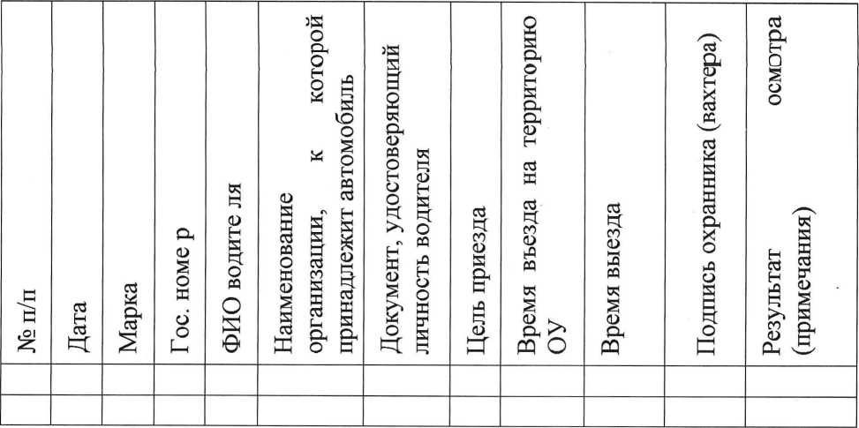

В случае, если с водителем в автомобиле есть пассажир, к нему предъявляются требования по пропуску в учреждение посторонних лиц. Допускается фиксация

данных о пассажире в журнале регистрации автотранспорта.

Действия лица, отвечающего за пропуск автотранспорта, в случае возникновения нештатной ситуации аналогичны действиям лица, осуществляющего пропускной режим в здание образовательного учреждения.

Система противопожарной защиты в случае пожара должна обеспечивать автоматическую разблокировку и (или) открывание шлагбаумов, ворот, ограждений и иных технических средств, установленных на проездах и подъездах, а также нахождение их в открытом положении для обеспечения беспрепятственного проезда пожарной техники. Допускается ручное открывание при организации круглосуточного дежурства персонала непосредственно у места установки шлагбаума, ворот, ограждения и иных технических средств на проездах или дистанционно при устройстве видео- и (или) аудио связи с местом их установки. Запрещается стоянка автотранспорта на крышках колодцев пожарных гидрантов, в местах вывода на фасады зданий, сооружений патрубков для подключения мобильной пожарной техники, а также в пределах разворотных площадок и на разметке площадок для установки пожарной, специальной и аварийно-спасательной техники.

1. **Порядок и правила соблюдения внутриобъектового режима**

В целях обеспечения должного качества организации и хода образовательного процесса, соблюдения режима работы и правил внутреннего трудового распорядка из числа администрации образовательного учреждения и педагогических работников назначаются в соответствии с графиком: дежурный администратор.

В соответствии с режимом работы и правилами внутреннего трудового распорядка образовательного учреждения находиться в здании образовательного учреждения разрешено:

воспитанникам в период с 7 ч. 00 мин. до 19 ч. 00 мин.

работникам образовательного учреждения согласно графику и штатного расписания.

Вход в здание образовательного учреждения открывается в 07.00 часов, закрывается в 19.00 часов. Пребывание в здании образовательного учреждения после 19.00 часов допускается только с разрешения руководителя образовательного учреждения.

Входные двери, запасные выходы оборудуются легко открываемыми изнутри прочными запорами и замками. Ключи от запасных выходов хранятся на посту охраны и у завхоза (второй комплект). Запасные выходы, входы в подвальное помещение, выходы в чердачное помещение должны быть опечатаны и открываться с разрешения руководителя учреждения, завхоза, лица ответственного за антитеррористическую безопасность. Список лиц, уполномоченных давать разрешение на открытие дверей утверждается руководителем. Охрана запасных выходов, входов в подвальное помещение, входов в чердачное помещение на период их открытия осуществляется лицом, открывшим их. По окончании мероприятия двери закрываются и опечатываются. Ключи от запасных выходов должны находиться: первый комплект в установленном месте на посту охраны; второй у завхоза.

Покидая служебное помещение, сотрудники учреждения образования должны закрыть окна, форточки, отключить воду, свет, обесточить все электроприборы и техническую аппаратуру.

По окончании работы учреждения образования, после ухода всех сотрудников, в период с 19.00 часов сотрудники охраны производят внутренний обход территории образовательного учреждения, а сторож - осмотр внутренних помещений образовательного учреждения на предмет выявления посторонних взрывоопасных и подозрительных предметов. В нерабочее время обход сторожем осуществляется каждые три часа в сутки.

Помещения образовательного учреждения (по отдельному списку) принимаются сторожем под охрану. При приеме данных помещений под охрану сторож в присутствии ответственного за указанное помещение лица, должен убедиться в готовности помещения к сдаче. В помещении должны быть закрыты окна, форточки, отключено освещение, обесточены все электроприборы. После этого помещение закрывается на замок. В «Журнале контроля (осмотров) состояния объекта и дистанционного контроля несения службы» делается запись о времени приема помещения под охрану, кем сдано.

Запоры (замки) на дверях эвакуационных выходов из поэтажных коридоров, холлов, фойе, вестибюлей, лестничных клеток, зальных помещений, должны обеспечивать возможность их свободного открывания изнутри без ключа. Руководитель организации, а также дежурный персонал на объекте защиты, на котором возник пожар, обеспечивают подразделениям пожарной охраны доступ в любые помещения для целей эвакуации и спасения людей, ограничения распространения, локализации и тушения пожара. При эксплуатации эвакуационных путей, эвакуационных и аварийных выходов запрещается: устанавливать на путях эвакуации раздвижные и подъемно­опускные двери и ворота без возможности вручную открыть их изнутри и заблокировать в открытом состоянии, вращающиеся двери и турникеты, а также другие устройства, препятствующие свободной эвакуации людей, при отсутствии иных (дублирующих) путей эвакуации либо при отсутствии технических решений, позволяющих вручную открыть и заблокировать в открытом состоянии указанные устройства. Допускается в дополнение к ручному способу применение автоматического или дистанционного способа открывания и блокирования устройств.

Вскрытие помещения и сдача его ответственному лицу производится в обратной последовательности. Сторож не несет ответственности за помещения, не сданные в установленном порядке под охрану.

В целях соблюдения правил пожарной безопасности педагогический, технический персонал, воспитанники, посетители обязаны неукоснительно соблюдать требования Инструкций о пожарной безопасности в здании и на территории учреждения образования.

В здании и на территории учреждения образования запрещается:

нарушать правила техники безопасности;

использовать любые предметы и вещества, которые могут привести к возгоранию или взрыву;

проносить и использовать запрещенные к проносу на территорию учреждения образования, запрещенные вещества и предметы.

1. **Обязанности и права сотрудников охраны при осуществлении пропускного и внутриобъектового режима**
   1. Сотрудник охраны должен знать:

Должностную инструкцию.

Особенности охраняемого объекта и прилегающей к нему местности, расположение и порядок работы охранно-пожарной и тревожной сигнализации, средств связи, пожаротушения, системы видеонаблюдения, системы оповещения и управления эвакуацией, правила их использования и обслуживания.

Общие условия и меры по обеспечению безопасности объекта, его уязвимые места.

- Порядок взаимодействия с правоохранительными органами, внутренний распорядок образовательного учреждения, правила осмотра ручной клади и автотранспорта.

* 1. На посту охраны должны быть:

Телефонный аппарат, средство тревожной сигнализации.

Порядок оповещения при возникновении чрезвычайных ситуаций техногенного характера (пожара, затопления, аварии), угроз террористического характера в здании учреждения и на прилегающей территории; инструкция по действиям руководителей и сотрудников образовательного учреждения при возникновении угроз террористического характера в здании учреждения и на прилегающей к ней территории; инструкция о правилах пользования средством тревожной сигнализации; техническими средствами охраны, системой видеонаблюдения.

Телефоны дежурных служб правоохранительных органов, экстренных служб, аварийно-спасательных служб, администрации образовательного учреждения.

* 1. Сотрудник охраны обязан:

Осуществлять пропускной и внутриобъектовый режим в образовательном учреждении в соответствии с настоящим Положением.

Перед заступлением на пост осуществить обход территории объекта, проверить наличие и исправность оборудования (согласно описи) и отсутствие повреждений на внешнем ограждении, окнах, дверях.

Проверить исправность работы технических средств контроля за обстановкой, средств связи, наличие средств пожаротушения, документации поста. О выявленных недостатках и нарушениях произвести запись в журнале приема - сдачи дежурства.

- Доложить о выявленных недостатках дежурному администратору, сотруднику, отвечающему за антитеррористическую безопасность, руководителю учреждения, завхозу образовательного учреждения.

Обеспечить постоянный контроль за складывающейся обстановкой на территории образовательного учреждения и прилегающей к нему местности, в том числе посредством наружных камер видеонаблюдения, установленных по периметру образовательного учреждения (при наличии).

Производить обход территории образовательного учреждения, согласно установленному графику обходов, но не реже чем 3 раза в день, перед началом учебного процесса, во время учебного процесса и после окончания работы учреждения, о чем делать соответствующие записи в «Журнале обхода территории». При необходимости осуществлять дополнительный осмотр территории и помещений.

Выявлять лиц, пытающихся в нарушение установленных правил проникнуть на территорию образовательного учреждения, совершить противоправные действия в отношении воспитанников, педагогического и технического персонала, имущества и оборудования образовательного учреждения и пресекать их действия в рамках своей компетенции. В необходимых случаях с помощью средств тревожной сигнализации (кнопки экстренного вызова сотрудников полиции, группы быстрого реагирования ЧОО) доложить руководителю организации, правоохранительным органам, вызвать сотрудников полиции, экстренных служб.

При обнаружении подозрительных лиц, взрывоопасных или подозрительных предметов и других возможных предпосылок к чрезвычайным ситуациям, необходимо доложить руководителю организации, правоохранительным органам; вызвать сотрудников полиции и экстренных служб и действовать согласно инструкции.

В случае прибытия лиц для проверки несения службы, сотрудник охраны, обязан проинформировать вышестоящее руководство и действовать согласно инструкции.

Сотрудник охраны имеет право:

Требовать от персонала образовательного учреждения и посетителей соблюдения настоящего Положения, Правил внутреннего распорядка.

Требовать немедленного устранения выявленных недостатков, пресекать попытки нарушения распорядка дня и пропускного режима.

Для выполнения своих служебных обязанностей пользоваться средствами связи и другим оборудованием, принадлежащим образовательному учреждению.

В случае возникновения внештатных ситуаций, в том числе техногенного характера информировать сотрудников полиции.

* 1. Сотруднику охраны запрещается:

Покидать пост без разрешения руководителя образовательного учреждения.

- Допускать на объект посторонних лиц, автотранспорт с нарушением установленных правил.

Разглашать посторонним лицам информацию об охраняемом объекте и порядке организации его охраны.

На рабочем месте употреблять запрещенные вещества и предметы.

1. **Обязанности участников образовательного процесса при осуществлении пропускного и внутриобъектового режима:**
   1. Руководитель учреждения:

- Обязан издавать приказы, инструкции необходимые для осуществления пропускного и внутриобъектового режима.

Определять порядок контроля и ответственных за организацию пропускного и внутриобъектового режима.

Осуществлять оперативный контроль за выполнением настоящего Положения, работой ответственных лиц, дежурных администраторов и т.д.

* 1. Завхоз учреждения образования обязан:

Обеспечить исправное состояние видеонаблюдения (при наличии).

Обеспечить рабочее состояние системы освещения.

Обеспечить свободный доступ к аварийным и запасным выходам.

Обеспечить исправное состояние дверей, окон, замков, задвижек, ворот, калиток, фрамуг, стен, крыши и т.д.

Обеспечить рабочее состояние системы аварийной подсветки указателей маршрутов эвакуации.

Осуществлять контроль за организацией и выполнением Положения участниками образовательного процесса.

* 1. Дежурный администратор обязан:

Осуществлять контроль за допуском воспитанников, их родителей (законных представителей), сотрудников и посетителей в здание учреждения образования.

Осуществлять обход территории и здания в течение дежурства с целью выявления нарушений, сообщать сотруднику охраны.

Осуществлять контроль за соблюдением Положения сотрудниками образовательного учреждения и посетителями при необходимости (обнаружение подозрительных лиц, предметов и предпосылок к чрезвычайным ситуациям) принимать решения и руководить действиями для предотвращения внештатных ситуаций.

* 1. Сотрудники образовательного учреждения обязаны:

Соблюдать требования настоящего Положения, Правил внутреннего распорядка.

- В случае посещения образовательного учреждения родителями (законными представителями), осуществлять контроль на протяжении нахождения на территории или в здании.

Проявлять бдительность при встрече посетителей в здании и на территории образовательного учреждения (в обязательном порядке уточнить цель прихода, фамилию сотрудника, обеспечить сопровождение по территории);

5.5 Родители (законные представители) обязаны:

Соблюдать требования настоящего Положения, Правил внутреннего распорядка.

- Предоставить необходимые документы, удостоверяющие личность и представить ручную кладь (объемные сумки, коробки, пакеты) для проведения осмотра.

Предоставить необходимую информацию сотруднику охраны при посещении образовательного учреждения (ФИО, цель визита).